Министерство образования Новосибирской областиГБПОУ НСО «Новосибирский авиационный технический колледжимени Б.С. Галущака»

**Разработка электронной библиотеки**

**для мобильных устройств**

Пояснительная записка к курсовому проекту

ПМ.01Разработка модулей программного обеспечения для компьютерных систем

МДК 01.03 Разработка мобильных приложений

НАТКиГ.210500.043.000ПЗ

Выполнил:

Студент группы ПР-315  
Шаталова Н.М.

2020

СОДЕРЖАНИЕ

ВВЕДЕНИЕ 4

1 Исследовательский раздел 5

1.1 Описание предметной области 5

1.2 Образ клиента 5

1.3 Сценарии 5

1.4 Сбор и анализ прототипов 5

2 Проектирование приложения 6

2.1 UI/UX дизайн проекта 6

2.2 Выбор технологии, языка и среды программирования 8

3 Разработка мобильного приложения 9

3.1 Разработка базы данных 9

3.2 Разработка мультимедийного контента 9

3.3 Описание используемых плагинов 9

3.4 Описание разработанных процедур и функций 9

4 Тестирование 10

4.1 Протокол тестирования дизайна приложения 10

4.2 Протокол тестирования функционала приложения 10

ЗАКЛЮЧЕНИЕ 11

СПИСОК ИСТОЧНИКОВ 12

Приложение А 14

ВВЕДЕНИЕ

Актуальность темы курсового проекта связана с тем, что одной из важнейших задач, стоявших перед человечеством, является сохранение информации во времени и пространстве. В наше время, печатные издания теряют свое предназначение из-за того, что неудобно изменять информацию, которая устарела, быстро.

Электронная форма позволяет на сегодня хранить наиболее надежно и компактно, распространять ее намного оперативнее и шире, кроме того, предоставляет возможности манипулирования с ней. В связи с этим за последние годы во всем мире интенсивно увеличивается количество электронных публикаций. Значительное количество различных документов уже сейчас существуют в электронной форме. Значительное количество различных документов уже сейчас существуют в электронной форме.

Цель курсового проекта: разработка электронной библиотеки для мобильных устройств.

Чтобы достичь установленной цели курсового проекта следует выполнить следующие задачи:

1. Рассмотреть вопрос о разработке программ для операционной системы Android и использовать полученные знания для реализации мобильного приложения.
2. Анализ существующих средств разработки мобильного приложения.
3. Изучить литературу по разработке мобильного приложения на Android.
4. Проектирование, разработка и тестирование мобильного приложения.

Объект: электронные библиотеки.

Предмет: рассмотрение электронной библиотеки как специализированной информационно-библиотечной системы.

# Исследовательский раздел

## Описание предметной области

Огромный плюс электронных библиотек – это доступность. Необходимую книгу можно получить моментально, а не ехать в книжный и магазин, в котором ее может и не оказаться. Еще одно важное преимущество электронных библиотек – экономия. Больше не нужно тратить деньги на бумажные книги – их можно быстро скачать прямо на телефон, благодаря мобильным приложениям.

## Образ клиента

Данное приложение подойдет для любого русскоговорящего человека, как женщине, так и мужчине, которых интересуют книги.

## Сценарии

Студентов высшего учебного заведения закрыли на карантин. Для написания дипломного проекта им нужна учебная литература. Но в библиотеку за печатным изданием нельзя идти лично. Поэтому для написания дипломного проекта, нужно найти все нужные материалы из дома.

Учитель по истории Марина Ивановна, любит читать книги о исторических событиях по пути на работу, но печатные книги очень увесистые и большие по размеру. Также из-за большого количества людей в автобусе, это неудобно. Поэтому нужно что-то компактное и с большим выбором на каждый день.

## Сбор и анализ прототипов

# Проектирование приложения

## UI/UX дизайн проекта

Проектирование дизайна и прототипа приложения производилось в графическом редакторе «Figma».

Дизайн выполнен в темных оттенках. Основной цвет экранов темно-серый #373737. Второстепенные элементы светло-серые #5E5A5A. Также для кнопок использовались оранжевый #F98600 и зеленый # 629940 цвет.

Сначала был разработан в программе PhotoshopCC логотип, так как без этого у приложения не будет своей индивидуальности. Выбраны яркие и запоминающиеся цвета. Логотип показан на рисунке 1.



Рисунок 1 – Логотип

На рисунке 2 изображен главный экран, сверху расположен «Поиск книг и авторов», а также три вкладки «Популярное», «Новинки», «Жанры». В основном контенте находится список книг. Внизу три кнопки «Каталог», «Поиск», «Мои книги». При переходе во вкладку «Новинки», открывается похожее окно со списком книг недавно загруженные администратором приложения. Также во вкладке «Мои книги», открывается такой же список книг, когда – либо прочитанных или в процессе чтения.

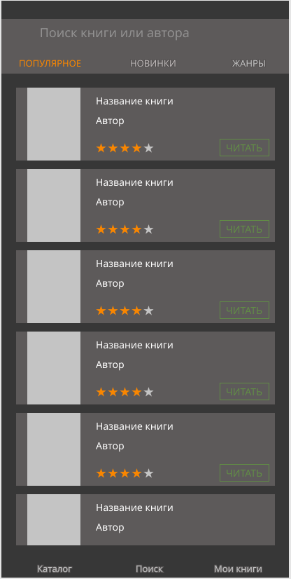

Рисунок 2 – Главный экран

Экран вкладки «Жанры» на рисунке 3 состоит из списка различных жанров книг. Также сверху и снизу экрана повторяются те же элементы, что и на главном экране.

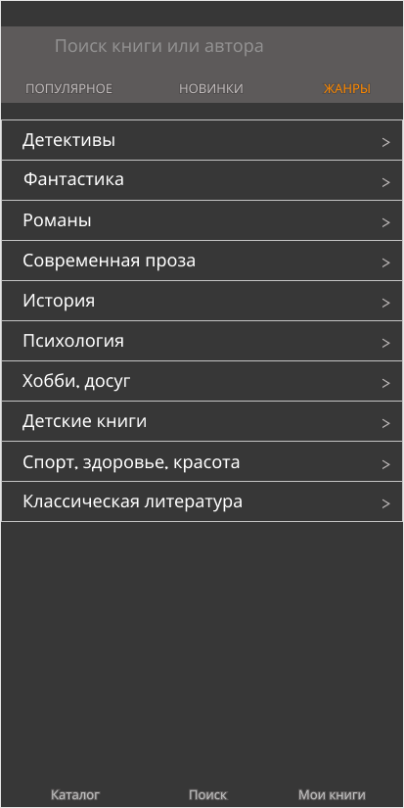

Рисунок 3 – Экран вкладки «Жанры»

На рисунке 4 изображены экраны информации о книге. На данных экранах присутствует обложка книги, название и автор, оценка людей и две кнопки «Оглавление», и «Читать». Ниже расположены вкладки «О книге», «Цитаты», «Отзывы».

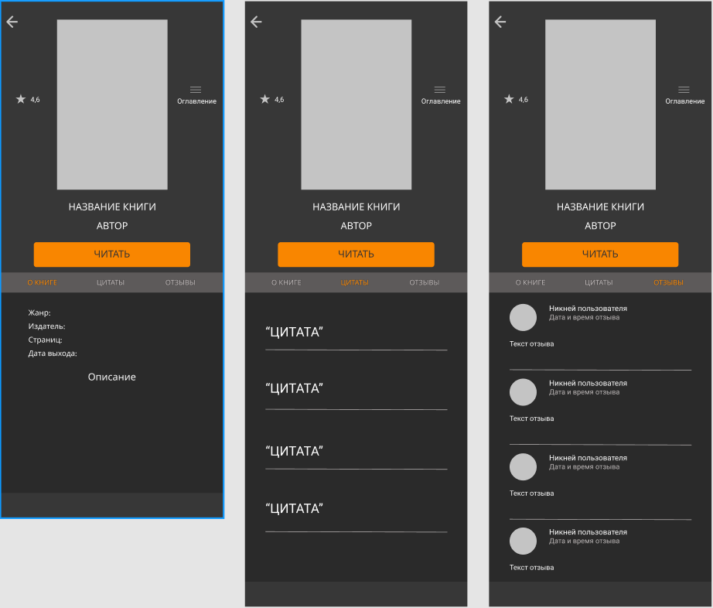

Рисунок 4 – Экраны информации о книге

Экран оглавления на рисунке 5 представлен в виде списка с главами определенной книги.

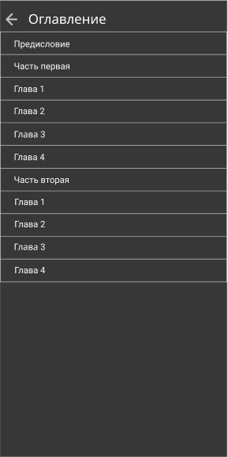

Рисунок 5 – Экран оглавления

## Выбор технологии, языка и среды программирования

Поскольку калькулятор сна будет разрабатываться для ОС Android, используется среда разработки Android Studio, так как она обладает всем необходимым функционалом для разработки мобильных нативных приложений.

В качестве основного языка программирования для разработки приложения выбран Java, поскольку данный язык обладает всем необходимым функционалом для решения данной задачи.

# Разработка мобильного приложения

## Разработка базы данных

## Разработка мультимедийного контента

## Описание используемых плагинов

## Описание разработанных процедур и функций

# Тестирование

## Протокол тестирования дизайна приложения

## Протокол тестирования функционала приложения

ЗАКЛЮЧЕНИЕ

СПИСОК ИСТОЧНИКОВ

1. ГОСТ 2.105–95 ЕСКД. Общие требования к текстовым документам. — М.: Изд-во стандартов, 1996. — 37 с.
2. ГОСТ Р 7.05–2008 СИБИД. Библиографическая ссылка. — М.: Стандартинформ, 2008 — 22 с.
3. ГОСТ 19.101–77 ЕСПД. Виды программ и программных документов. — М.: Стандартинформ, 2010 — 4 с.
4. ГОСТ 19.105–78 ЕСПД. Общие требования к программным документам. — М.: Изд-во стандартов, 1987. — 2 с.
5. ГОСТ 19.404–79 ЕСПД. Пояснительная записка. Требования к содержанию. — М.: Изд-во стандартов, 1987. — 2 с.
6. ГОСТ 2.106–96 ЕСКД. Требования к программным документам, выполненным печатным способом. — М.: Изд-во стандартов, 1996. — 37 с.
7. ГОСТ 19.401–78 ЕСПД. Текст программы. Требования к содержанию. — М.: Стандартинформ, 2010 — 4 с.
8. ГОСТ 19.402–78 ЕСПД. Описание программы. — М.: Стандартинформ, 2010 — 3 с.
9. ГОСТ 19.503–79 ЕСПД. Руководство системного программиста. Требования к содержанию и оформлению. — М.: Стандартинформ, 2010 — 4 с
10. Yii 2.0 [Электронный ресурс]: Полное руководство по Yii 2.0 – Режим доступа к руководству: <https://www.yiiframework.com/doc/guide/2.0/ru> (дата обращения: 20.05.2020)
11. Yii 2.0 [Электронный ресурс]: Краткий справочник по валидации – Режим доступа к руководству: <https://yiiframework.ru/doc/cookbook/ru/form>.validation.reference(дата обращения: 25.05.2020)
12. Yii 2.0 [Электронный ресурс]: PagesthatlinktoYii 1 Справочник – Режим доступа к руководству: http://fkn.ktu10.com/?q=node/3004/backlinks(дата обращения: 03.06.2020)
13. Bootstrap 4 [Электронный ресурс]: Документация на русском – Режим доступа к руководству: <https://bootstrap-4.ru/docs/4.3.1/getting-started/>(дата обращения: 12.05.2020)
14. phpMyAdmin [Электронный ресурс]: Документация phpMyAdmin – Режим доступа к руководству: <https://www.phpmyadmin.net/>(дата обращения: 19.05.2020)
15. PhpStorm [Электронный ресурс]: PhpStorm: TheLightning-SmartPHPIDE- Режим доступа к руководству: <https://www.jetbrains.com/phpstorm/>(дата обращения: 17.05.2020)
16. CSS [Электронный ресурс]: Справочник CSS– Режим доступа к руководству: http://htmlbook.ru/css(дата обращения: 14.05.2020)

Приложение А

Техническое задание

Министерство образования Новосибирской области

ГБПОУ НСО «Новосибирский авиационный технический колледж

имени Б.С. Галущака»

РАЗРАБОТКА инфорамционной системы САЙТА КОТО-РЕСТОРАНА «KISSKISS»

НАТК.210500.400ПЗ

Выполнил:

студент группы ПР-484

Мокшина Н.А.

2020

СОДЕРЖАНИЕ

ВВЕДЕНИЕ 27

1 ОСНОВАНИЯ ДЛЯ РАЗРАБОТКИ 27

2 НАЗНАЧЕНИЯ ДЛЯ РАЗРАБОТКИ 27

3 ТРЕБОВАНИЕ К САЙТУ 28

3.1 Требования к функциональным характеристикам 28

3.2 Требования к надёжности 28

3.3 Условия эксплуатации 29

3.4 Требования к составу и параметрам технических средств 2329

3.5 Требования к информационной и программной совместимости 2330

3.6 Требования к защите информации 30

3.7 Требования к маркировке и упаковке 2330

4 ТРЕБОВАНИЯ К ПРОГРАММНОЙ ДОКУМЕНТАЦИИ 2330

5 ТЕХНИКО-ЭКОНОМИЧЕСКИЕ ПОКАЗАТЕЛИ 2330

6 СТАДИИ И ЭТАПЫ РАЗРАБОТКИ 23631

7 ПОРЯДОК КОНТРОЛЯ И ПРИЁМКИ 2331

ВВЕДЕНИЕ

Настоящее техническое задание распространяется на разработку информационной системы «Разработка информационной системы сайта кото-ресторана «KissKiss»», используемого для бронирования столов, ознакомления с информацией ресторана и предназначенный для удобства клиентов ресторана.

Наименование сайта: «KissKiss». Далее по тексту Система.

Краткая характеристика области применения: информационная система, обеспечивающая удобный и эффективный интерфейс для посетителей сайта, а также всю информацию о кото-ресторане, возможность забронировать столик и просмотреть меню.

Условные обозначения и сокращения:

БД – База данных;

ИС – Информационная система;

ОС – Операционная система.

1 ОСНОВАНИЯ ДЛЯ РАЗРАБОТКИ

Основанием для проведения разработки является Приказ №350-уч от 14.11.2019 года.

Наименование темы разработки – «Разработка информационной системы сайта кото-ресторана «KissKiss»».

Условное обозначение темы разработки – «KissKiss».

2 НАЗНАЧЕНИЕ РАЗРАБОТКИ

Основное назначение сайта заключается в:

* обеспечении удобным и эффективным интерфейсом сайта для посетителей;
* разработке дизайна, с помощью которого посетители сайта смогут получать актуальную информацию о ресторане и его деятельности.

Лица, которые могут работать с данной Системой:

администратор - управляет полностью всем сайтом, следит за его работоспособностью и безопасностью;

модератор - просматривает сообщения о бронировании столиков;

рекламщик - может размещать рекламные записи сайта, акции и скидки ресторана, а также отсылать рекламные рассылки тем посетителям сайта, которые подписались на эти рассылки;

посетитель сайта - может бронировать столик на нужную дату и время, а также выбрать количество человек, которые с ним пойдут в ресторан. Ещё пользователь может подписываться на рекламные рассылки от кото-ресторана.

3 ТРЕБОВАНИЕ К САЙТУ

3.1 Требования к функциональным характеристикам

Требования к составу выполняемых функций:

* добавление, удаление и редактирование информации о залах, информации о меню, рекламных записей, акций и скидок;
* бронирование столиков в кото-ресторане;
* изменение статуса сообщений о бронировании столиков.

Входные данные должны быть организованы в виде вводимого, в специальную форму, текста, соответствующего определённому шаблону. Данные, вводимые вручную, проверяются на корректность после попытки сохранения. Файлы указанного формата должны размещаться или храниться на локальных или съёмных носителях.

Требования к временным характеристикамИС не предъявляются.

3.2 Требования к надёжности

Обеспечение устойчивого функционирования должно выполняться несколькими действиями:

* организация бесперебойного питания оборудования пользователя;
* использование лицензионного программного обеспечения;
* организация стабильного интернет-соединения.

Сайт должен контролировать входную информацию:

* соблюдение типов данных при заполнении полей;
* операции изменения, удаления и сохранения.

Время восстановления после отказа, вызванного сбоем электропитания технических средств, не фатальным сбоем ОС или файловой системы, не должно превышать 15 минут при соблюдении условий эксплуатации технических и программных средств и правильной настройки операционной системы.

3.3 Условия эксплуатации

Обслуживание ИС включает в себя:

1. информационное обслуживание – ввод и редактирование информации БД;
2. системное администрирование БД ИС.

Требования к численности и квалификации персонала: минимальное количество персонала, требуемого для её нормального функционирования, должно составлять не менее трёх штатных единиц: администратор, рекламщик и модератор.

3.4 Требования к составу и параметрам технических средств

Сервер БД может располагаться на оборудовании с минимальными аппаратными требованиями: процессор Intel или AMD, тактовая частота не ниже 2 GHz, оперативная память не менее 4 Гб, не менее 5 Гб свободного дискового пространства.

Для работы с сайтом требуется любой браузер, который хорошо работает на оборудовании пользователя.

3.5 Требования к информационной и программной совместимости

Проектирование структуры БД должно быть выполнено в рамках разработки курсового проекта.

При разработке ИС должны быть использованы следующие языки программирования:

* PHP - скриптовый язык общего назначения, интенсивно применяемый для разработки веб-приложений.
* HTML - это связующее звено между веб-страницей и дополнительными технологиями, которые на ней будут использоваться.
* CSS - формальный язык описания внешнего вида документа, написанного с использованием языка разметки.

3.6 Требования к защите информации

Доступ к информации БД на чтение или редактирование предоставляется только авторизованным пользователям с соответствующими правами доступа. Для авторизации необходимо правильно ввести имя пользователя и пароль.

3.7 Требования к маркировке и упаковке

Требования к маркировке и упаковке не предъявляются.

4 ТРЕБОВАНИЯ К ПРОГРАММНОЙ ДОКУМЕНТАЦИИ

Состав программной документации должен включать в себя:

* техническое задание;
* проектную документацию.

5 ТЕХНИКО-ЭКОНОМИЧЕСКИЕ ПОКАЗАТЕЛИ

Экономические преимущества разработки и ориентировочная экономическая эффективность не рассчитывается.

6 СТАДИИ И ЭТАПЫ РАЗРАБОТКИ

Таблица 1 – Стадии разработки

|  |  |  |  |
| --- | --- | --- | --- |
| № | Название этапа | Срок,  даты | Отчётность |
| 1 | Исследование предметной области | 11.11.2019-17.11.2019 | Пояснительная записка |
| 2 | Выбор моделей, описывающих предметную область | 18.11.2019-19.11.2019 | Пояснительная записка |
| 3 | Разработка технического задания | 20.11.2019-29.11.2019 | Техническое задание |
| 4 | Изучение Yii2 и Bootstrap | 30.11.2019-10.12.2019 | Пояснительная записка |
| 5 | Анализ требований и уточнение спецификаций | 10.12.2019-11.12.2019 | Спецификации программного обеспечения |
| 6 | Проектирование структуры сайта, проектирование компонентов (технический проект) | 12.12.2019-15.12.2019 | Схема структурная системы и спецификации компонентов |
| 7 | Кодирование серверной части | 16.01.2020-20.01.2020 | Программный  Продукт |
| 8 | Кодирование клиентской части | 21.01.2020-30.01.2020 | Программный  Продукт |
| 9 | Тестирование компонентов.  Сборка и комплексное тестирование | 31.01.2020-5.02.2020 | Тексты программных компонентов |
| 10 | Разработка программной  документации | 5.02.2020-14.02.2020 | Программная  документация |
| 12 | Защита | 15.02.2020 |  |

7 ПОРЯДОК КОНТРОЛЯ И ПРИЁМКИ

Виды испытаний – защита курсового проекта.

Общее требования к приёмке:

* техническое задание;
* пояснительная записка;
* программный продукт;
* презентация.

Приложение В

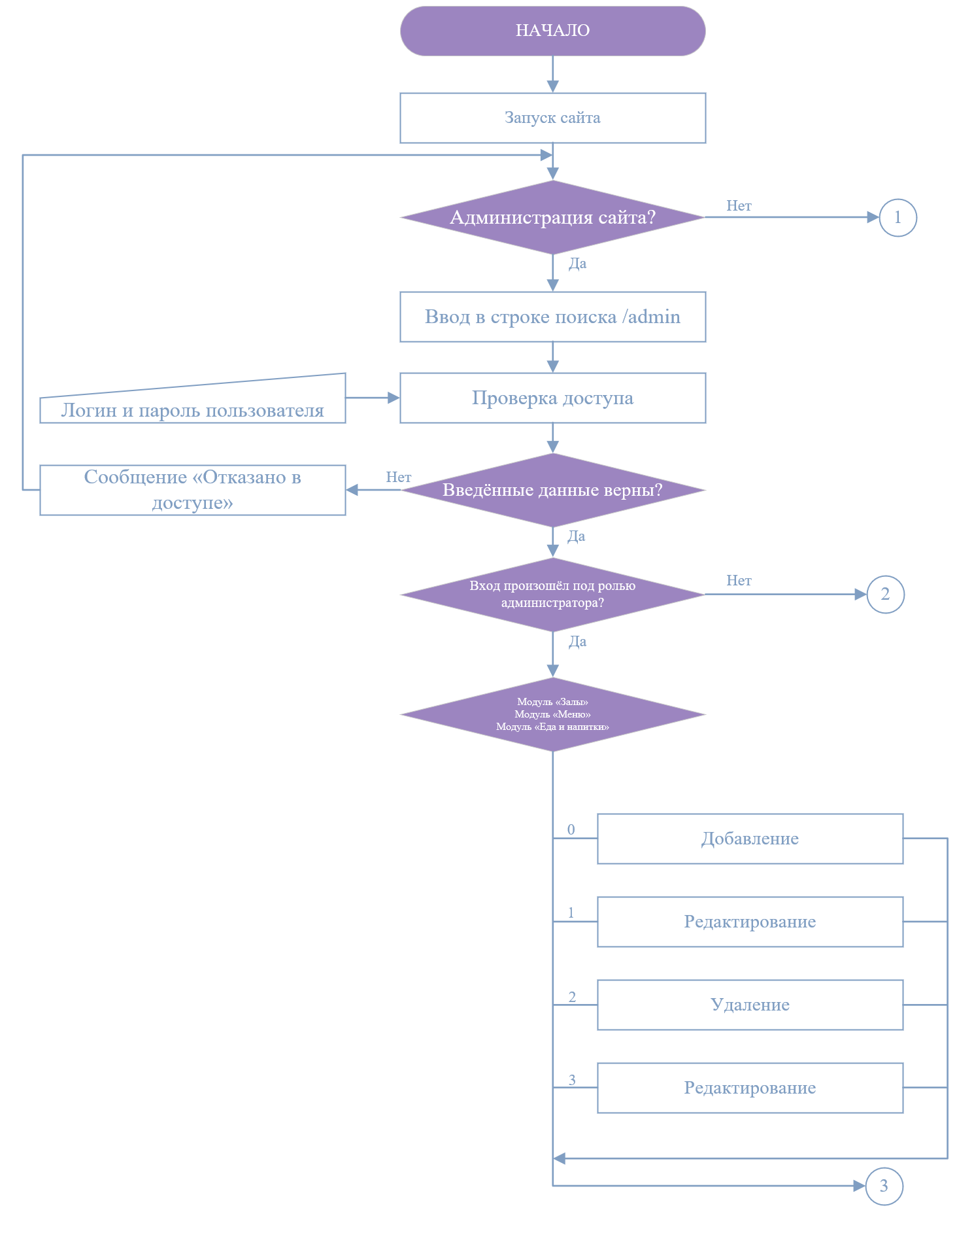

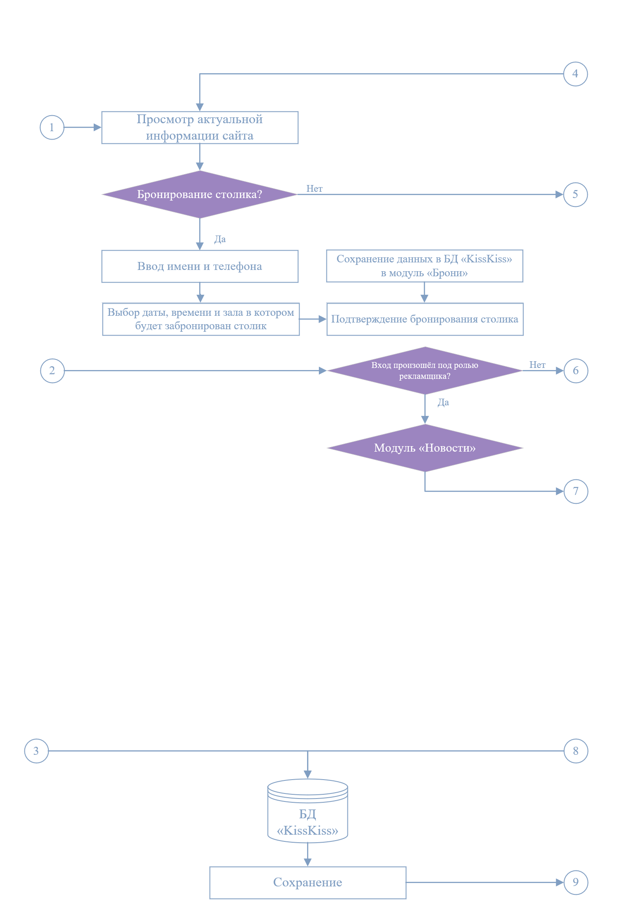Продолжение ПриложенияВ

Продолжение Приложения В

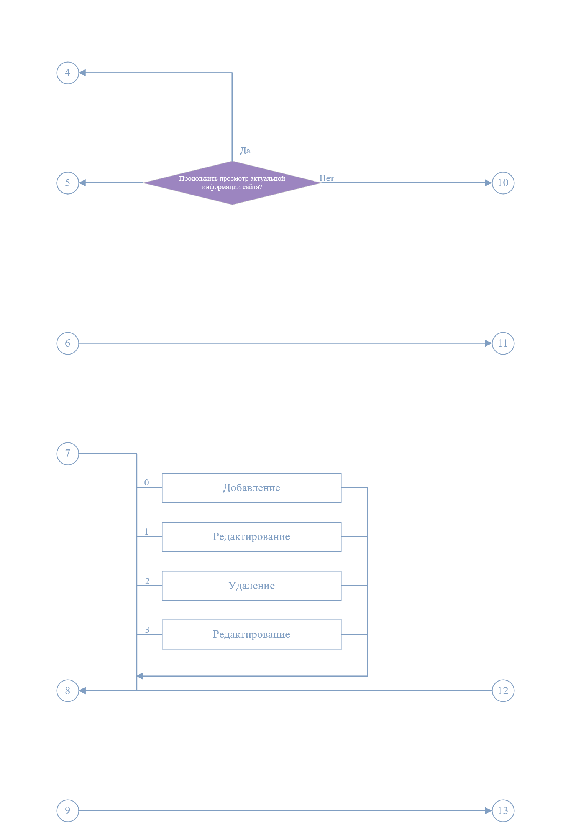

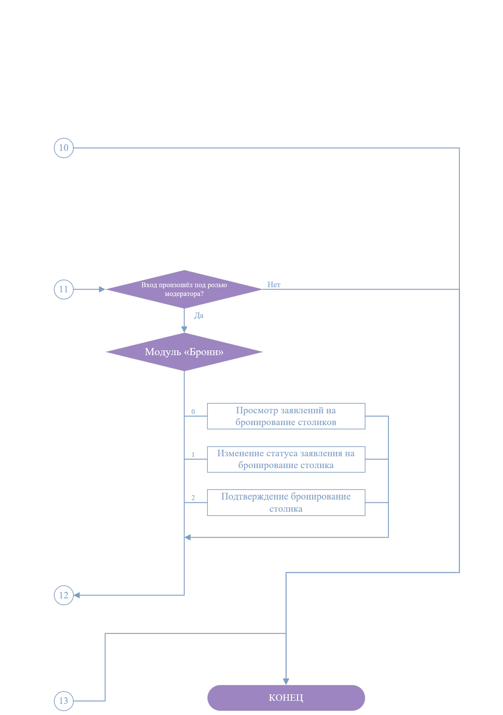Окончание Приложения В

Приложение Г

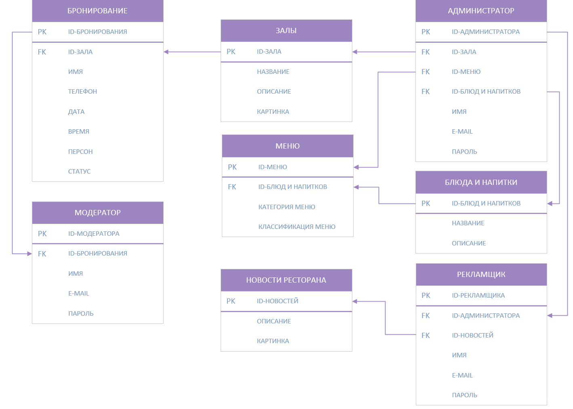

ПриложениеД

Словарь данных

Таблица 1 - Схема отношения Администратор (Administrator)

|  |  |  |  |
| --- | --- | --- | --- |
| Содержание поля | Имя поля | Тип, длина | Примечания |
| Id-администратора | id | Int(11) | Первичный ключ |
| Id-зала | id_lounge | Int(11) | Вторичный ключ |
| Id-меню | id_menu | Int(11) | Вторичный ключ |
| Id-еды и напитки | id_food_and_drinks | Int(11) | Вторичный ключ |
| Имя | name | Varchar (255) | Обязательное поле |
| E-mail | email | Varchar (255) | Обязательное и уникальное поле |
| Пароль | password | Varchar (255) | Обязательное и уникальное поле |

Таблица 2 - Схема отношения Рекламщик (Advertiser)

|  |  |  |  |
| --- | --- | --- | --- |
| Содержание поля | Имя поля | Тип, длина | Примечания |
| Id-рекламщика | id | Int(11) | Первичный ключ |
| Id-администратора | id_administrator | Int(11) | Вторичный ключ |
| Id-новостей | id_news | Int(11) | Вторичный ключ |
| Имя | name | Varchar (255) | Обязательное поле |
| E-mail | email | Varchar (255) | Обязательное и уникальное поле |
| Пароль | password | Varchar (255) | Обязательное и уникальное поле |

Таблица 3 - Схема отношения Еда и напитки (Foodanddrinks)

|  |  |  |  |
| --- | --- | --- | --- |
| Содержание поля | Имя поля | Тип, длина | Примечания |
| Id-еды и напитков | id | Int(11) | Первичный ключ |
| Название | title | Varchar (255) | Обязательное поле |
| Описание | description | Text | Обязательное поле |